Prawdziwe drewno i anodyzowane aluminium ochronią Twojego smartfona dzięki X-Doria Defense Lux Wood
Amerykański producent akcesoriów premium wzbogacił swoją kolekcję Defense Lux o nowe etui wykonane ze starannie dobranych i dopasowanych do siebie materiałów – anodyzowanego aluminium oraz prawdziwego drewna.

Zewnętrzna aluminiowa ramka została wycięta z jednego kawałka metalu za pomocą nowoczesnych maszyn CNC, producent twierdzi iż mechaniczny proces obróbki z pojedynczego bloku gwarantuje bardzo dokładne wycięcia wszystkich otworów, a także metalowych przycisków do regulacji głośności oraz usypiania i wybudzania telefonu.

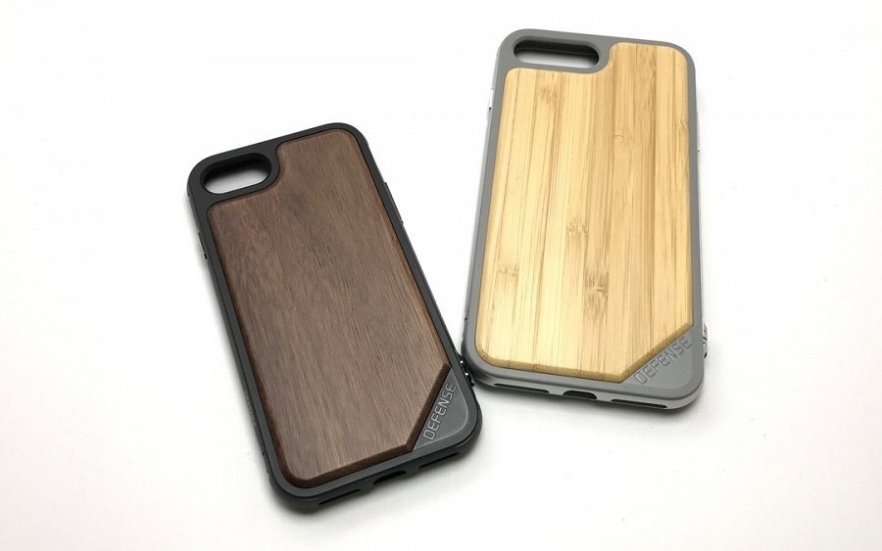
Tylny panel Defense Lux Wood – wykonany został natomiast z prawdziwego drewna, które daje piorunujące wrażenie i podkreśla ekskluzywny styl etui. Do produkcji stylowych etui producent wykorzystuje dwa typy naturalnego surowca: orzecha włoskiego oraz bambusa.
Jednak sam wygląd to nie wszystko – aby zapewnić maksymalny poziom ochrony smartfona etui posiada jeszcze wewnętrzną część wykonaną z elastycznego poliuretanu, która zapewnia zabezpieczenie telefonu podczas upadku na ziemię lub inne twarde podłoże. Dzięki wykorzystaniu termoplastycznego tworzywa obudowa smartfona nie ma bezpośredniego kontaktu z metalową ramką – dzięki czemu nie ma obaw o jej porysowanie.

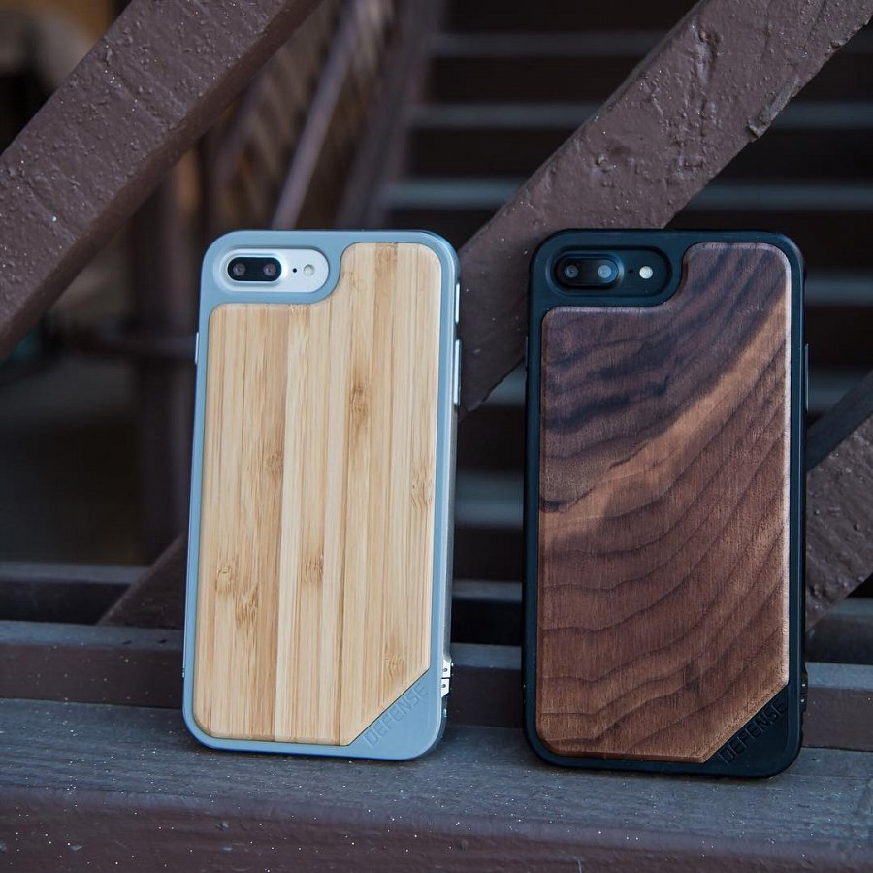
Produkt dodatkowo spełnia wojskowy standard MIL-STD-810G, który ma zapewnić ochronę urządzenia w przypadku upadku na twarde podłoże z wysokości 2 metrów.
Amerykanie projektując to wyjątkowe etui stanęli na wysokości zadania – połączenie 3 świetnych materiałów dało finalnie wspaniały produkt końcowy, który nie tylko wygląda perfekcyjnie – ale co najważniejsze świetnie chroni nasze smartfony podczas codziennego użytkowania.
Etui X-doria z najnowszej serii Defense Lux Wood można zakupić w dobrych sklepach internetowych oraz stacjonarnych na terenie całego kraju, sugerowana cena detaliczna to 169 zł.
Dystrybucja w Polsce:
FORCETOP Sp. z o.o. – forcetop.com
operator największej hurtowni z akcesoriami mobilnymi - http://B2Btrade.eu

